История создания школы
Осенью 1905 года в д. Старые Какси открылась земская церковно-приходская школа, законоучителем состоял священник Николай Загуляев, учителями были : Куракина Екатерина Ивановна и Мухачева Ольга Николаевна. В 1927 году появилась пионерская организация. Первой пионервожатой работала Аристархова Ольга Евгеньевна.
В 1931 году школа стала начальной, продолжительное время директором работал Шамшурин Андрей Ильич.
В 1950 году - семилетней. директор школы Коковихина Екатерина Александровна впервые набрала два 5-х класса. Летом 1951 года здание школы сгорело. директор школы Огородников Даниил Егорович возглавил строительство новой школы. В 1955 году ученики вошли в светлые классы. Электрического света не было, включали керосиновые лампы.
В 1960 году — восьмилетней. директор школы Меркушев Николай Миронович провел в школу электрический свет, который едва-едва освещал классы.
В 1976 году- средней. долгие годы работал директором школы Вахрушев Николай Васильевич. Он был инициатором строительства нового здания школы в кирпичном исполнении. Во время работы директором школы Шишкиной Надежды Михайловны а школе появилось раннее и углубленное изучение немецкого языка, биологии. Во время работы директором школы (1 998-2005г.) Андриановой Валентины Александровны школа начала работать по экологическому направлению, построили актовый зал и открыли музей в школе.
С 2006 года директор школы Сарычева Марина Николаевна.


УДМУРТСКАЯ РЕСПУБЛИКА МОЖГИНСКИЙ РАЙОН
МОУ СТАРОКАКСИНСКАЯ СРЕДНЯЯ
ОБЩЕОБРАЗОВАТЕЛЬНАЯ ШКОЛА

«МЫСЛИТЬ ГЛОБАЛЬНО – ДЕЙСТВОВАТЬ ЛОКАЛЬНО», - ЭТО НАШЕ КРЕДО

Цель: Воспитание образованной, экологически культурной личности

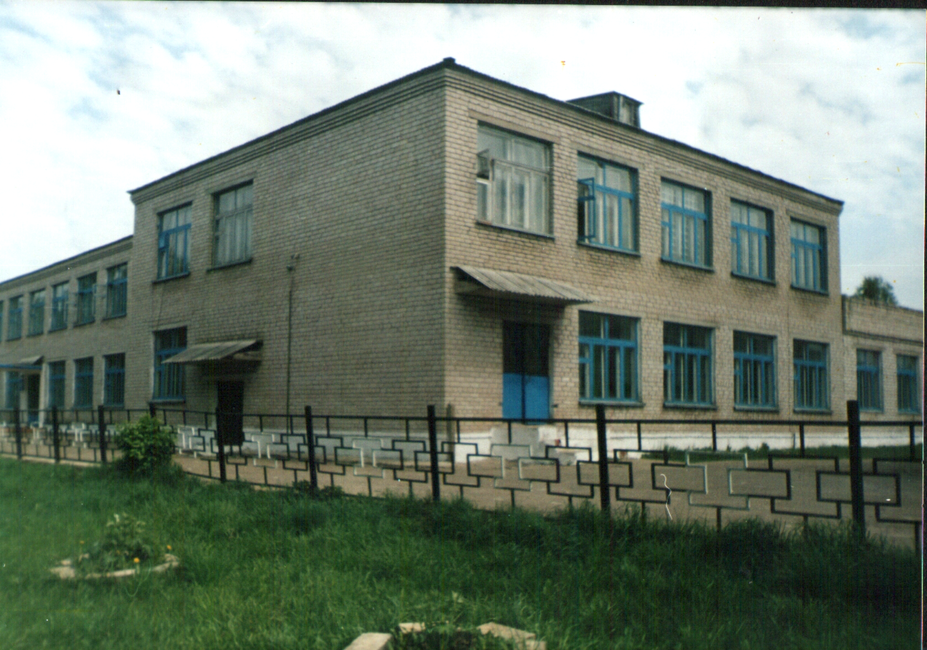

⬅Республиканская экспериментальная площадка по реализации инновационных образовательных проектов
Тема: «Формирование экологически ответственного поведения учащихся»
⬅ Районная методическая площадка
Тема: «Исследовательская и проектная деятельность по экологическому направлению»
⬅ Школа включена в районный эксперимент
Тема: «Предпрофильная и профильная подготовка в сельском районе в условиях урбанизации»
⬅ На базе школы работает районная творческая группа учителей
Тема: «Проблемное обучение»

ХАРАКТЕРИСТИКА ПЕДАГОГИЧЕСКОГО КОЛЛЕКТИВА
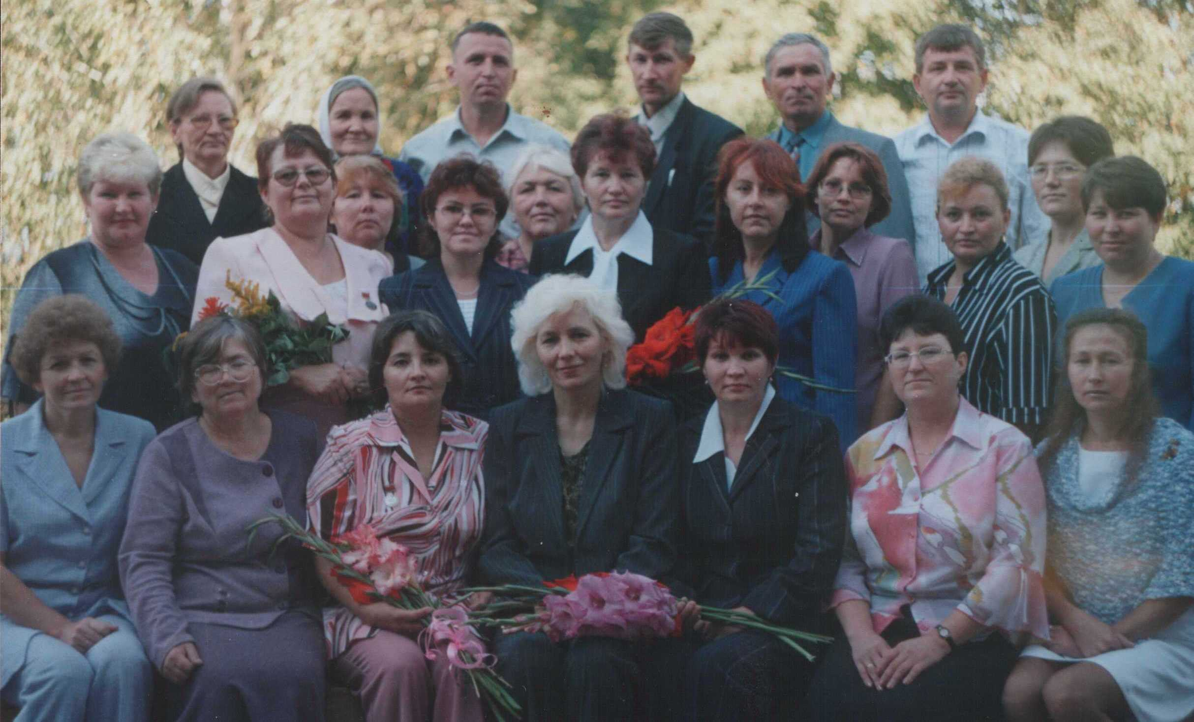
✓Количество учителей - 23чел.
✓Образование высшее - 21 чел.
✓Квалификационные категории:
Высшая - 10
Первая - 8
Вторая - 5
✓Имеют звания:
«Почетный работник общего образования РФ» - 4
«Заслуженный работник народного образования УР» - 1

АДРЕС ШКОЛЫ:
УДМУРТСКАЯ РЕСПУБЛИКА
МОЖГИНСКИЙ РАЙОН
Д. СТАРЫЕ КАКСИ УЛ. ПОЛЕВАЯ, 14
ТЕЛ. 9-82-45
www-kaksinka.narod.ru

